Įsiterpusio žemės sklypo preliminari schema
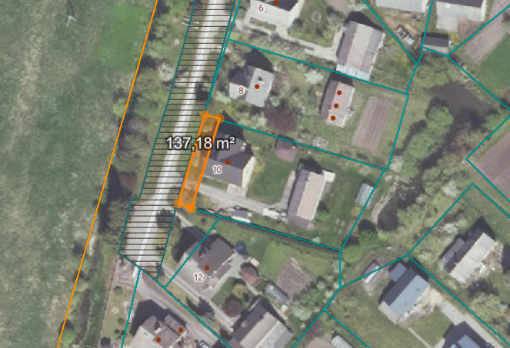
Įsiterpęs valstybinės žemės plotas ties Obelų g. 10, Žiežmariai, Kaišiadorių r. sav.

